МУ «УДО Грозненского муниципального района»
Муниципальное бюджетное дошкольное образовательное учреждение
«ДЕТСКИЙ САД № 1 «ТЕРЕМОК» ст. ПЕРВОМАЙСКАЯ
ГРОЗНЕНСКОГО МУНИЦИПАЛЬНОГО РАЙОНА»
(МБДОУ «Детский сад № 1 «Теремок» ст. Первомайская»)

МУ «Грозненски муниципальни кIоштан МБШХЬДУ»
Mуниципальни бюджетни школал хьалхара дешаран учреждени
«ГРОЗНЕНСКИ МУНИЦИПАЛЬНИ КIОШТАН
ПЕРВОМАЙСКЕРА № 1 ЙОЛУ БЕРИЙН БЕШ «ТЕРЕМОК»
(МБШХЬДУ «Первомайскера Берийн беш №1 «Теремок»)

О Т Ч Е Т
о проведенных мероприятиях на День знаний
(1 сентября)

Сегодня 1 сентября 2021 года в нашем ДОУ были проведены праздничные мероприятия, посвященные Дню знаний (1 сентября).
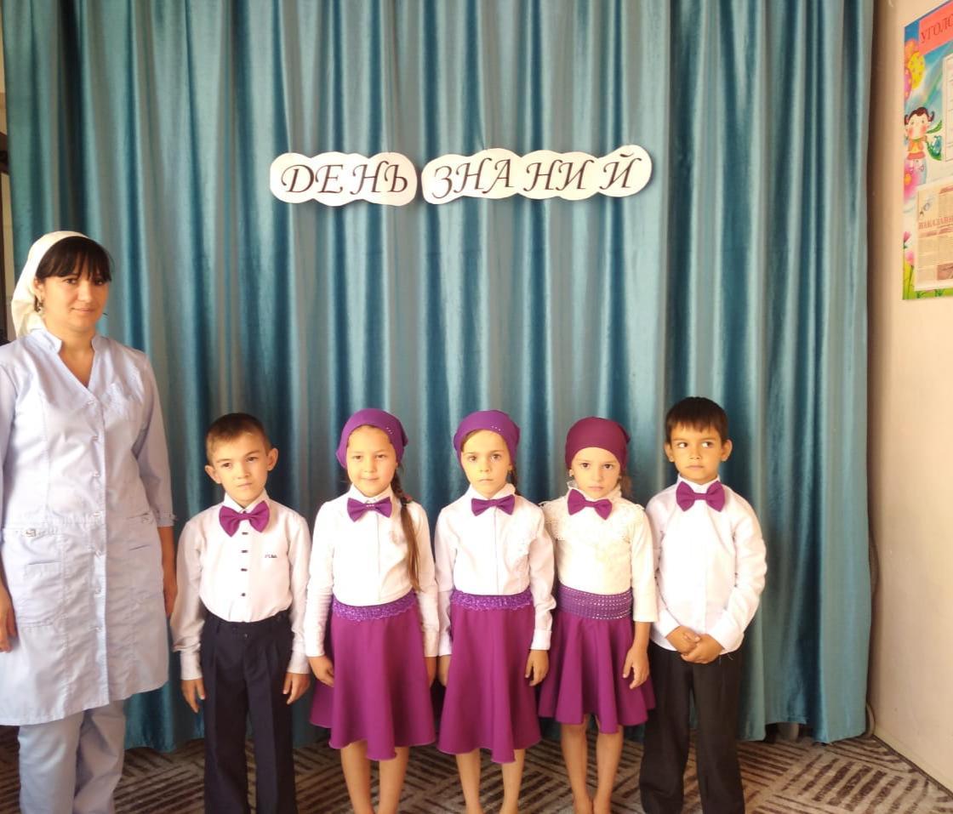
Наши детки читали выученные ими стихи
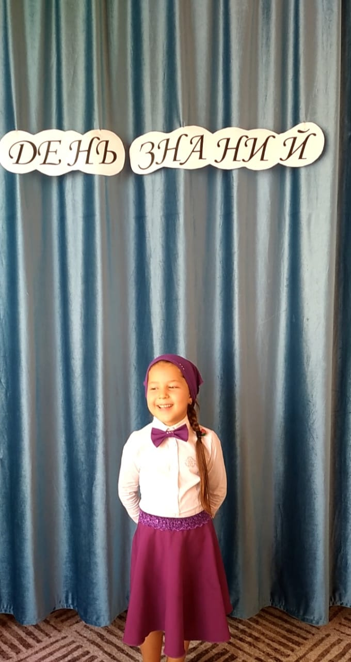
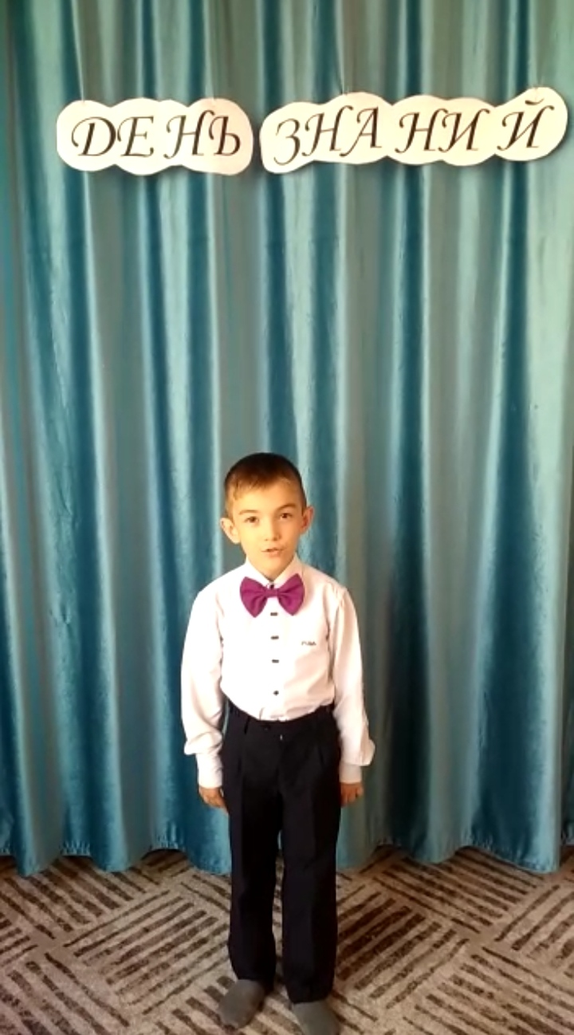

Играли в игру «Угадай какой это школьный предмет»

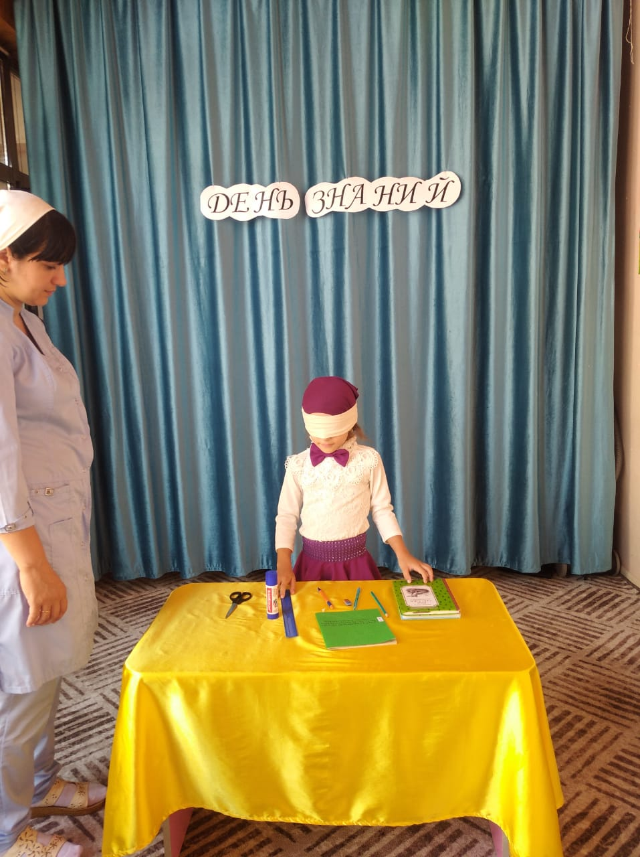

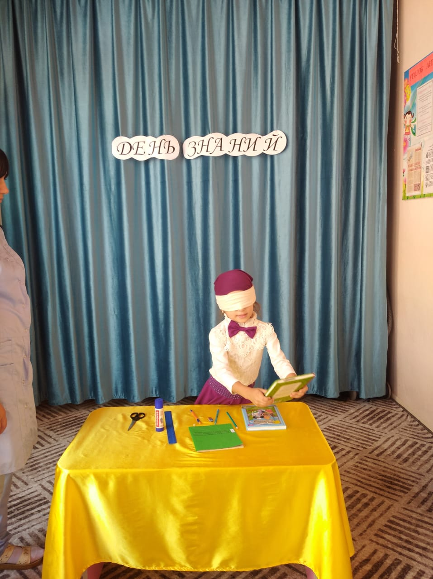

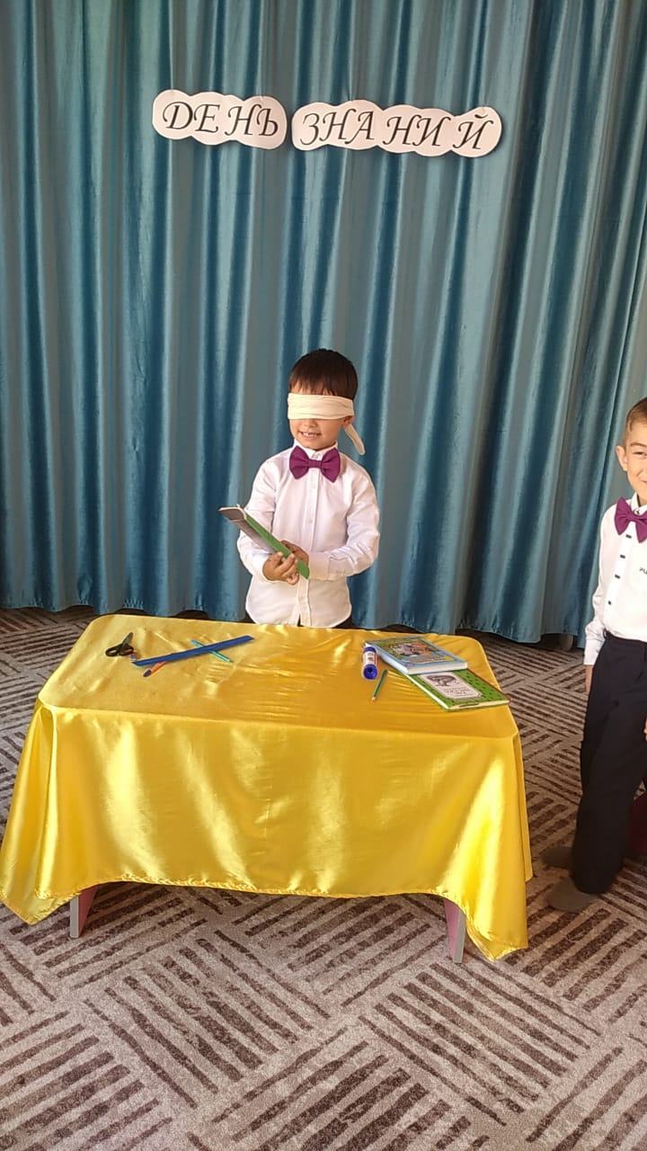

Ребятам очень понравились такие игры, они с большим интересом старались как можно больше и лучше угадать предметы, выставленные на столе.
В добрый путь, ребята! Удачи вам на нелегком пути в мир знаний!

Старший воспитатель Х.Ю. Абубакарова

